ПИШПЕК
Сведения для этой эпохи пока не найдены
42.87047, 74.60436

Фотография пока не добавлена
РУССКИЙ
Сведения для этой эпохи пока не найдены.

ФРУНЗЕ
Дом председателей Совмина
42.87047, 74.60436
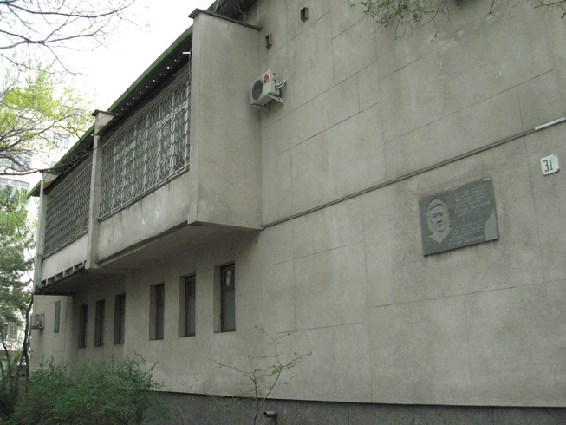
Дом председателей Совмина · Владимира Петрова
РУССКИЙ Дом председателей Совмина
Фото Владимира Петрова.
Источник: https://bimap.su/description/frunze/17_Dom_Sovmina.txt · BIMAP
Фотографии и материалы принадлежат их авторам; лицензия не указана

БИШКЕК
Сведения для этой эпохи пока не найдены
42.87047, 74.60436

Фотография пока не добавлена
РУССКИЙ
Сведения для этой эпохи пока не найдены.

